Experimentos con cargas eléctricas

Experimento 1 Frotar y cargar
Material
Una pajita de refresco de plástico
Pañuelos de papel
Un trozo de lana
Varios objetos pequeños de grosor muy delgado (trozos de papel, trozos de papel de aluminio, trozos de hilo de coser. La medida máxima de la orden de 1 cm

Procedimiento
Poner encima una mesa los diferentes objetos pequeños.
Acercar la pajita a los objetos. ¿Ocurre alguna cosa?
Frotar suavemente varias veces la pajita con un pañuelo de papel y acercarla a los objetos
Observar qué objetos “se enganchan” a la pajita.
Ahora, tocar con la mano varias veces la pajita. No hay que frotarla, sólo tocarla. Después volver a acercarla a los objetos. ¿También ahora, “Se enganchan”?

Repetir el experimento, pero ahora prestando mucha atención a lo que pasa en el momento de acercar la pajita a los objetos. Hay que observar que, en el momento de engancharse, lo hacen por un extremo o, por un lado. Este hecho es importante para explicar lo que está pasando:
Al acercar la paja una vez frotada, ahora acumula cargas eléctricas, los objetos que antes no tenían ninguna carga, se han cargado por el fenómeno de inducción y son atraídos.

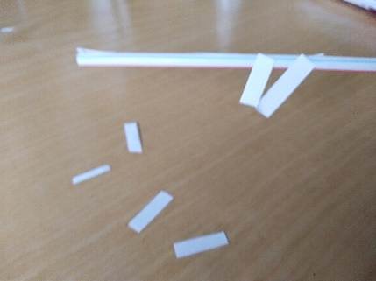
La inducción electrostática es la separación de carga que tiene lugar en un objeto sin carga inicial cuando se le acerca un otro objeto cargado. Este fenómeno permite cargar un cuerpo que no tiene carga inicial, sin tocarlo

Explicación. ¿Por qué hay atracción entre la paja de refresco y los papeles, los hilos de coser, los trozos de aluminio… etc.?
Un objeto cargado siempre atrae a los pequeños objetos, neutros o no, sean conductores eléctricos (papel de aluminio) o no (papel, hilo de coser...). En el caso de los conductores, al acercar el plástico cargado, provoca una separación de cargas que se desplazan, tal como queda esquematizado en el dibujo:

Un efecto parecido tiene lugar en los papeles y en objetos no conductores. Pero ahora, no hay desplazamiento de cargas como en los metales, si no que cada átomo sufre una polarización, es decir, una pequeña separación de cargas. La suma de todos los efectos de polarización de los átomos del material no conductor es el responsable de originar fuerzas de atracción.
Si se observa el fenómeno al acercar la paja de refresco a los papeles, al inicio estos se enganchan por un extremo, que es donde se han acumulado las cargas inducidas.
Razonamos sobre lo que hemos visto
Con los experimentos hechos hasta ahora, podemos decir que:
Cuando hacemos el trabajo de una fuerza sobre determinados objetos frotándolos, estos adquieren una propiedad que antes no tenían. Esta propiedad es que ahora pueden ejercer una fuerza sobre otros objetos de forma que se mueven por fuerzas de atracción.

¿Cómo podemos saber cuánto vale esta fuerza eléctrica?
Material
Un folio DIN A4. Los paquetes de estos folios indican que 1 m² tienen una masa de 80 g
Tijeras
Una pajita de refresco
Pañuelo de papel o trapo de lana

Procedimiento
Recortar trozos de papel cada vez más grandes
Frotar, siempre con el pañuelo o el trapo de lana, y siempre el mismo número de veces (por ejemplo, 20 veces) la pajita de refresco.
Acercarla al papel más pequeño. Veréis que queda enganchado a la pajita.
Volver a frotar y acercar la pajita al siguiente papel... y así sucesivamente. Habrá un papel que ya no se podrá levantar del todo. Quiere decir que la fuerza peso del papel es superior a la fuerza eléctrica.
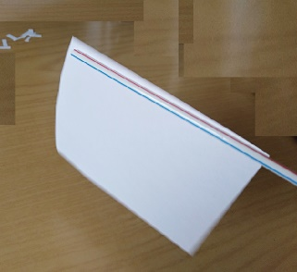
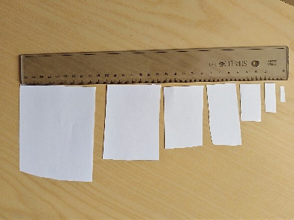

Una colección de papeles de diferentes tamaños Probar hasta encontrar el que ya no se puede levantar del todo
Medir la superficie del papel y calcular su peso. Por ejemplo, el papel de la foto que ya no se ha podido levantar el todo tiene una superficie de 58,5 cm²

Como que 1 m² tiene una masa de 80 g, el papel tiene una masa de 0,468 g
Y la fuerza peso es: $F=pes=m·g=0,468g·\frac{1 kg}{{10}^{3}g}· \frac{9,8 N}{1 kg}={4,58·10}^{-3} N$

Lo podemos comparar con la fuerza peso de un grano de arroz: Si la masa promedio de un grano es de 0,0269 g
$$F=pes=m·g=0,0269g·\frac{1 kg}{{10}^{3}g}· \frac{9,8 N}{1 kg}={0,264·10}^{-3} N$$
¡La fuerza eléctrica entre el papel y la pajita es 17 veces superior al peso de un grano de arroz!!

NOTA: Quizás os viene ganes de comprobarlo
Acercaros a la cocina, coger unos cuantos granos de arroz, y observar qué ocurre al acercarles la pajita cargada eléctricamente

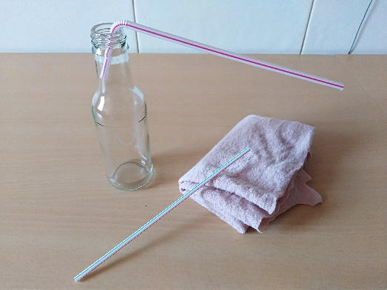
Experimento 2 Dos clases de electricidad
Material
2 pajitas de refresco, que se puedan doblar
1 botella de PET vacía o una botella de vidrio.
Pañuelo de papel

Procedimiento
Frotar una pajita con un pañuelo de papel
Colocar el lado corto de la pajita en el cuello de la botella de forma que el lado largo esté apoyado en el cuello de la botella.
Frotar una segunda pajita y aproximarla a la primera. Observar lo que ocurre
¿Qué pasa si variamos la distancia entre las pajitas frotadas?
Ahora acercar el pañuelo a la pajita apoyada en el cuello de la botella sin tocarla
Observar que ocurra
Acercar un dedo verticalmente cerca de la pajita (¡El dedo no puede tocarla!). ¿Qué está pasando?

Explicación:
Dos pajas frotadas con el mismo objeto, adquieren igual carga y se repelen.
El pañuelo que ha servido para frotar ha adquirido una carga distinta y atrae a la pajita.
Uno ha "perdido" una carga de electricidad; el otro ha "ganado" esta carga.

Conclusión
Se distinguen dos tipos de electricidad. Decimos que hay cargas positivas y cargas negativas.
Por otro lado, dos cuerpos que llevan cargas del mismo signo se repelen y dos cuerpos que tienen cargas de signos opuestos se acercan entre sí.
Al frotar, partículas muy pequeñas del átomo (los electrones, que son negativos) pasan de un cuerpo al otro. Un cuerpo que pierde electrones se queda positivo; un cuerpo que gana los electrones se vuelve negativo.
El efecto de atracción o repulsión depende de la distancia que separa las cargas. Cuanto mayor sea la distancia, menor será el efecto.
Al acercar el dedo (neutro) a la pajita cargada, la pajita atrae las cargas del signo contrario y repele las cargas del mismo signo. Estas están más alejadas que las primeras. El efecto de la atracción es, por lo tanto, más importante que el efecto de repulsión, de forma que el dedo "atrae la paja".

Experimento 3
Con los experimentos hechos hasta ahora, hemos llegado a averiguar si determinados cuerpos y materiales tenían un tipo de carga u otro, pero no si la carga era positiva o negativa.
En realidad, lo que importa y es realmente útil en el conocimiento de las propiedades de los materiales, es saber diferenciar unas cargas de las otras, el nombre que los hayamos dado es poco relevante (podríamos hablar de “cargas positivas y negativas” como habríamos podido decir “cargas blancas y negras” o “cargas 1 y 2”)
Así, en el siglo XIX, se decidió dar el nombre de “cargas positivas” a la electricidad que adquiere el vidrio cuando se frota con lana o seda. Por lo tanto, la lana y la seda quedan, en este caso, con cargas negativas

La electrónica nos ayuda en la asignación del tipo de cargas. Usaremos un “electroscopio electrónico”, que nos indicará el tipo de carga que adquieren los materiales.

Un electroscopio electrónico tiene un LED que puede cambiar de color según se le acerque un cuerpo cargado positivamente o negativamente
El electroscopio electrónico pone en evidencia un hecho clave para entender el proceso de adquisición de carga eléctrica. Observar atentamente el video http://youtu.be/pcvsqensys0

A continuación, responder a las siguientes cuestiones:
- ¿Cómo sabremos el signo de las cargas adquiridas por la seda y por el poliestireno?
- ¿Qué carga adquiere la pajita de poliestireno?
- ¿Qué carga adquiere el fular de seda?
Y Después de observar los vídeos:
V3 http://youtu.be/pCVSqenSyS0
V4 http://youtu.be/FiWbwQE3gVY
V5 http://youtu.be/Nq7kV86WjhU
V6 http://youtu.be/oHgvVgBHRQ4
V7 http://youtu.be/rkgkPDDMQZs
V8 http://youtu.be/vxS6cl2N_NU.

Rellenar la siguiente tabla:
Video | Frotamos | Cargas adquiridas
V3 | Seda y poliestireno | Para la seda: Positiva | Para el poliestireno: Negativa
V4 | Seda y metacrilato | Para la seda: | Para el metacrilato:
V5 | Seda y vidrio | Para la seda: | Para el vidrio:
V6 | Lana y metacrilato | Para la lana: | Para el metacrilato:
V7 | Lana y poliestireno | Para la lana: | Para el poliestireno:
V8 | Papel y poliestireno | Para el papel: | Para el poliestireno:

Fijaos bien que no siempre un material adquiere la misma carga. Por ejemplo, la lana se carga negativamente cuando se frota con el metacrilato y positivamente cuando se frota con el poliestireno.

Un par de simulaciones para practicar

https://phet.colorado.edu/en/simulation/legacy/balloons-and-static-electricity
https://phet.colorado.edu/en/simulation/john-travoltage

